**Лабораторная работа №6**

Выполнила Вахрушева Виктория РБД_2

Схемы Logisim:  
1.

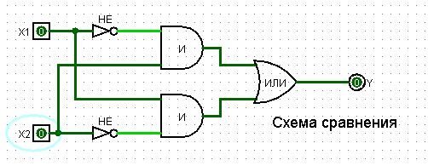

2.

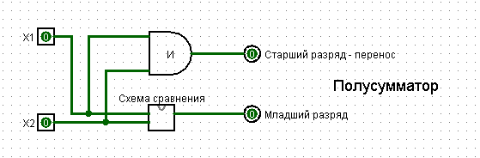

3.

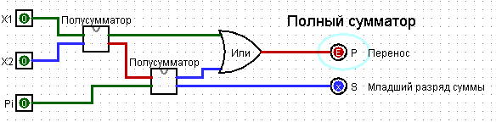

4.

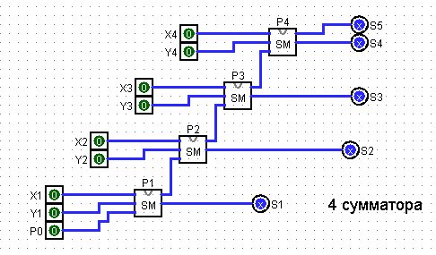

5.

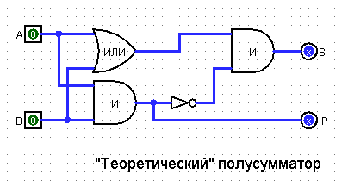

6.

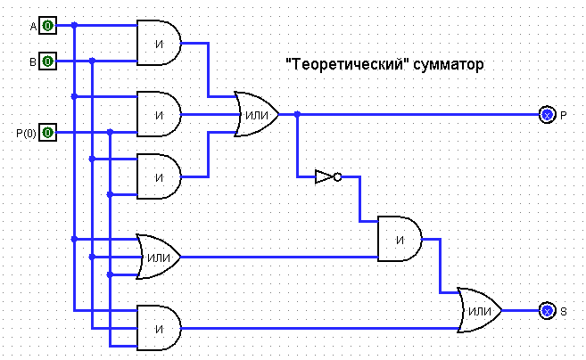

1. Таблица истинности:

|  |  |  |
| --- | --- | --- |
| **X1** | **X2** | **Y** |
| 0 | 0 | 0 |
| 0 | 1 | 1 |
| 1 | 0 | 1 |
| 1 | 1 | 0 |

1. Таблица истинности:

|  |  |  |  |
| --- | --- | --- | --- |
| **X1** | **X2** | **СтаршийРазрядПеренос** | **МладшийРазряд** |
| 0 | 0 | 0 | 0 |
| 0 | 1 | 0 | 1 |
| 1 | 0 | 0 | 1 |
| 1 | 1 | 1 | 0 |

1. Таблица истинности:

|  |  |  |  |  |
| --- | --- | --- | --- | --- |
| **X1** | **X2** | **Pi** | **P** | **S** |
| 0 | 0 | 0 | 0 | 0 |
| 0 | 0 | 1 | 0 | 1 |
| 0 | 1 | 0 | 0 | 1 |
| 0 | 1 | 1 | 1 | 0 |
| 1 | 0 | 0 | 0 | 1 |
| 1 | 0 | 1 | 1 | 0 |
| 1 | 1 | 0 | 1 | 0 |
| 1 | 1 | 1 | 1 | 1 |

1. Таблица истинности:

**Изображение выглядит как текст, шаблон, Прямоугольник, снимок экрана

Контент, сгенерированный ИИ, может содержать ошибки.**

**5.** Таблица истинности:

|  |  |  |  |
| --- | --- | --- | --- |
| **A** | **B** | **S** | **P** |
| 0 | 0 | 0 | 0 |
| 0 | 1 | 1 | 0 |
| 1 | 0 | 1 | 0 |
| 1 | 1 | 0 | 1 |

1. Таблица истинности:

|  |  |  |  |  |
| --- | --- | --- | --- | --- |
| **A** | **B** | **P0** | **P** | **S** |
| 0 | 0 | 0 | 0 | 0 |
| 0 | 0 | 1 | 0 | 1 |
| 0 | 1 | 0 | 0 | 1 |
| 0 | 1 | 1 | 1 | 0 |
| 1 | 0 | 0 | 0 | 1 |
| 1 | 0 | 1 | 1 | 0 |
| 1 | 1 | 0 | 1 | 0 |
| 1 | 1 | 1 | 1 | 1 |